**LAMPIRAN 1 KUESIONER PENELITIAN**

Kepada Yth.

Bapak/Ibu Karyawan PT. Panji Putra Perkasa

di Tempat

*Assalamualaikum wr. wb.*

Dengan ini saya Citra Dewi Yulianasari, Mahasiswa Program Studi Manajemen Fakultas Ekonomi Universitas Islam Batik Surakarta. Saat ini saya sedang melakukan penelitian guna menyelesaikan tugas akhir berupa skripsi yang berjudul “**Kinerja Karyawan Ditinjau Dari Pelatihan, Komunikasi dan *Reward* (Studi pada PT. Panji Putra Perkasa)”.**

Berkaitan dengan itu, dengan kerendahan hati saya mohon bantuan Bapak/Ibu untuk menjawab pertanyaan/pernyataan dalam kuesioner penelitian dengan sebaik baiknya. Kuesioner ini bukan tes, sehingga tidak ada jawaban benar atau salah. Jawaban yang paling baik adalah yang sesuai dengan keadaan Bapak/Ibu yang sebenarnya.

Jawaban yang Bapak/Ibu berikan semata-mata demi kepentingan ilmu pengetahuan dan peneliti menjamin kerahasiaannya. Jawaban Bapak/Ibu juga tidak akan mempengaruhi nilai Bapak/Ibu atau nama baik instansi.

Atas bantuan Bapak/Ibu, saya ucapkan terima kasih.

*Wassalamualaikum wr. wb.*

Hormat Saya

Citra Dewi Yulianasari

1. **Petunjuk Pengisian**
2. Jawablah pernyataan dengan jujur dan benar.
3. Bacalah terlebih dahulu pernyataan dengan cermat sebelum anda memulai untuk menjawab.
4. Pilih salah satu jawaban yang tersedia dengan memberi tanda checklist (√) pada salah satu jawaban yang anda anggap paling benar.

Sangat Setuju (SS) : 5

Setuju (S) : 4

Kurang Setuju (N) : 3

Tidak Setuju (TS) : 2

Sangat Tidak Setuju (STS) : 1

1. **Identitas Responden**
2. Nama : ………………………………………….
3. Jenis Kelamin : Laki-laki Perempuan
4. Usia : 15-30 Tahun 41-50 Tahun

: 31-40 Tahun >50 Tahun

1. Pendidikan Terakhir : …………………………

**Kinerja Karyawan (Y)**

|  |  |  |  |  |  |  |
| --- | --- | --- | --- | --- | --- | --- |
| NO | Pernyataan | SS | S | N | TS | STS |
| 1 | Saya mampu bekerja dengan baik tanpa pengawasan pimpinan |  |  |  |  |  |
| 2 | Saya dapat menyelesaikan tugas sesuai dengan waktu yang telah ditentukan |  |  |  |  |  |
| 3 | Saya bertanggung jawab atas perkerjaan yang diberikan pimpinan kepada saya |  |  |  |  |  |
| 4 | Saya mampu bekerja sama dengan TIM untuk mencapai tujuan bersama |  |  |  |  |  |
| 5 | Saya dapat menjalankan tugas atau pekerjaan tanpa menunggu perintah dari pimpinan |  |  |  |  |  |

**Pelatihan (X₁)**

|  |  |  |  |  |  |  |
| --- | --- | --- | --- | --- | --- | --- |
| NO | Pernyataan | SS | S | N | TS | STS |
| 1 | Materi yang diberikan sudah sesuai dengan kebutuhan pelatihan |  |  |  |  |  |
| 2 | Metode yang digunakan dalam pelatihan sudah tepat |  |  |  |  |  |
| 3 | Kemampuan instruktur atau pelatih dalam memberikan pelatihan mudah dipahami dan dilakukan |  |  |  |  |  |
| 4 | Sesi masa pelatihan yang diberikan perusahaan sudah cukup dan dapat membangun kinerja karyawan yang baik |  |  |  |  |  |
| 5 | Sarana dan fasilitas pendukung pelatihan yang disediakan perusahaan sangat memadai |  |  |  |  |  |

**Komunikasi (X₂)**

|  |  |  |  |  |  |  |
| --- | --- | --- | --- | --- | --- | --- |
| NO | Pernyataan | SS | S | N | TS | STS |
| 1 | Pimpinan menyampaikan informasi dan keputusan penting untuk diketahui dan dipahami oleh semua karyawan |  |  |  |  |  |
| 2 | Karyawan memahami atau merespon informasi yang diberikan pimpinan |  |  |  |  |  |
| 3 | Komunikasi yang terjadi saat ini mampu menciptakan hubungan baik sesama karyawan |  |  |  |  |  |
| 4 | Saya dapat memahami pesan dan melakukan tindakan sesuai dengan isi pesan yang disampaikan oleh pimpinan |  |  |  |  |  |
| 5 | Proses komunikasi saya saat ini mampu mempengaruhi sikap karyawan lain dalam bekerja |  |  |  |  |  |

***Reward* (X₃)**

|  |  |  |  |  |  |  |
| --- | --- | --- | --- | --- | --- | --- |
| NO | Pernyataan | SS | S | N | TS | STS |
| 1 | Gaji merupakan motivasi untuk membangun semangat kerja |  |  |  |  |  |
| 2 | Saya menerima tunjangan hari raya sesuai waktu yang telah ditentukan |  |  |  |  |  |
| 3 | Dana pensiun memberikan kepuasan kepada karyawan yang mengakhiri masa kerja |  |  |  |  |  |
| 4 | Perusahaan memberikan promosi bagi karyawan yang berprestasi |  |  |  |  |  |
| 5 | Uang insentif yang diberikan cukup besar jika pekerjaan saya melebihi target |  |  |  |  |  |

**LAMPIRAN 2 DATA RESPONDEN**

Data Responden Berdasarkan Jenis Kelamin

|  |  |  |  |
| --- | --- | --- | --- |
| No | Jenis Kelamin | Jumlah | Presentase (%) |
| 1. | Laki-laki | 92 | 76,6 % |
| 2. | Perempuan | 28 | 23,3 % |
|  | Total | 120 | 100 % |

Data Responden Berdasarkan Usia

|  |  |  |  |
| --- | --- | --- | --- |
| No | Usia | Jumlah | Presentase (%) |
| 1. | 15-30 Tahun | 79 | 65,8 % |
| 2. | 31-40 Tahun | 20 | 16,7 % |
| 3. | 41-50 Tahun | 14 | 11,7 % |
| 4. | >50 Tahun | 7 | 5,8% |
|  | Total | 120 | 100% |

Data Responden Berdasarkan Pendidikan Terakhir

|  |  |  |  |
| --- | --- | --- | --- |
| No | Pendidikan Terakhir | Jumlah | Presentase (%) |
| 1. | SD | 8 | 6,7% |
| 2. | SMP | 18 | 15,0 % |
| 3. | SMA/SMK | 94 | 78,3% |
|  | Total | 120 | 100% |

**LAMPIRAN 3 TABULASI DATA PENELITIAN**







**LAMPIRAN 4 HASIL UJI INSTRUMEN**

**Hasil Uji Validitas Kinerja Karyawan**

|  |  |  |  |  |
| --- | --- | --- | --- | --- |
| **Item-Total Statistics** | | | | |
|  | Scale Mean if Item Deleted | Scale Variance if Item Deleted | Corrected Item-Total Correlation | Cronbach's Alpha if Item Deleted |
| KINERJA KARYAWAN 1 | 17,16 | 2,185 | ,439 | ,758 |
| KINERJA KARYAWAN 2 | 17,16 | 2,252 | ,635 | ,675 |
| KINERJA KARYAWAN 3 | 16,98 | 2,310 | ,604 | ,687 |
| KINERJA KARYAWAN 4 | 16,81 | 2,492 | ,421 | ,748 |
| KINERJA KARYAWAN 5 | 17,17 | 2,342 | ,573 | ,697 |

**Hasil Uji Validitas Pelatihan**

|  |  |  |  |  |
| --- | --- | --- | --- | --- |
| **Item-Total Statistics** | | | | |
|  | Scale Mean if Item Deleted | Scale Variance if Item Deleted | Corrected Item-Total Correlation | Cronbach's Alpha if Item Deleted |
| PELATIHAN 1 | 16,54 | 3,107 | ,728 | ,840 |
| PELATIHAN 2 | 16,57 | 2,869 | ,795 | ,821 |
| PELATIHAN 3 | 16,48 | 2,991 | ,598 | ,870 |
| PELATIHAN 4 | 16,44 | 2,971 | ,746 | ,833 |
| PELATIHAN 5 | 16,57 | 2,752 | ,667 | ,856 |

**Hasil Uji Validitas Komunikasi**

|  |  |  |  |  |
| --- | --- | --- | --- | --- |
| **Item-Total Statistics** | | | | |
|  | Scale Mean if Item Deleted | Scale Variance if Item Deleted | Corrected Item-Total Correlation | Cronbach's Alpha if Item Deleted |
| KOMUNIKASI 1 | 16,95 | 2,720 | ,481 | ,760 |
| KOMUNIKASI 2 | 17,13 | 2,554 | ,631 | ,713 |
| KOMUNIKASI 3 | 17,12 | 2,541 | ,597 | ,723 |
| KOMUNIKASI 4 | 17,13 | 2,587 | ,606 | ,721 |
| KOMUNIKASI 5 | 17,27 | 2,449 | ,480 | ,771 |

**Hasil Uji Validitas *Reward***

|  |  |  |  |  |
| --- | --- | --- | --- | --- |
| **Item-Total Statistics** | | | | |
|  | Scale Mean if Item Deleted | Scale Variance if Item Deleted | Corrected Item-Total Correlation | Cronbach's Alpha if Item Deleted |
| REWARD 1 | 16,89 | 5,190 | ,485 | ,784 |
| REWARD 2 | 16,96 | 5,536 | ,446 | ,795 |
| REWARD 3 | 16,94 | 4,459 | ,623 | ,741 |
| REWARD 4 | 17,18 | 4,314 | ,724 | ,709 |
| REWARD 5 | 17,37 | 3,528 | ,674 | ,735 |

**Hasil Uji Reliabilitas Kinerja Karyawan**

|  |  |
| --- | --- |
| **Reliability Statistics** | |
| Cronbach's Alpha | N of Items |
| ,757 | 5 |

**Hasil Uji Reliabilitas Pelatihan**

|  |  |
| --- | --- |
| **Reliability Statistics** | |
| Cronbach's Alpha | N of Items |
| ,871 | 5 |

**Hasil Uji Reliabilitas Komunikasi**

|  |  |
| --- | --- |
| **Reliability Statistics** | |
| Cronbach's Alpha | N of Items |
| ,778 | 5 |

**Hasil Uji Reliabilitas *Reward***

|  |  |
| --- | --- |
| **Reliability Statistics** | |
| Cronbach's Alpha | N of Items |
| ,796 | 5 |

**LAMPIRAN 5 HASIL UJI ASUMSI KLASIK**

**Hasil Uji Normalitas**

|  |  |  |
| --- | --- | --- |
| **One-Sample Kolmogorov-Smirnov Test** | | |
|  | | Unstandardized Residual |
| N | | 120 |
| Normal Parametersa,b | Mean | ,0000000 |
| Std. Deviation | 1,44265564 |
| Most Extreme Differences | Absolute | ,125 |
| Positive | ,125 |
| Negative | -,052 |
| Kolmogorov-Smirnov Z | | 1,364 |
| Asymp. Sig. (2-tailed) | | ,048 |
| a. Test distribution is Normal. | | |
| b. Calculated from data. | | |

**Grafik Uji Normalitas**

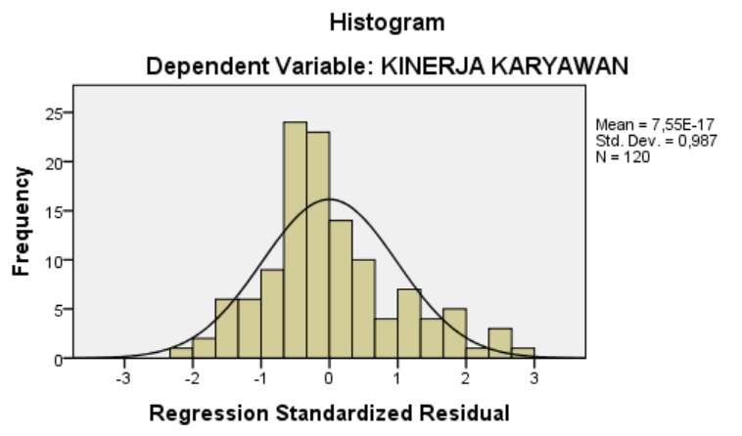

**Hasil Uji Multikoliniearitas**



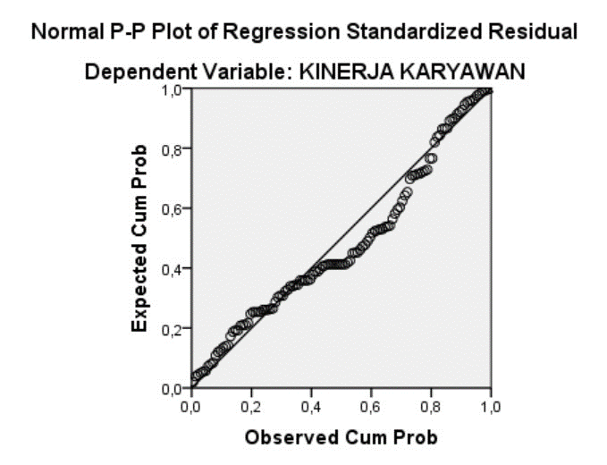

**Hasil Uji Heterokedastisitas**



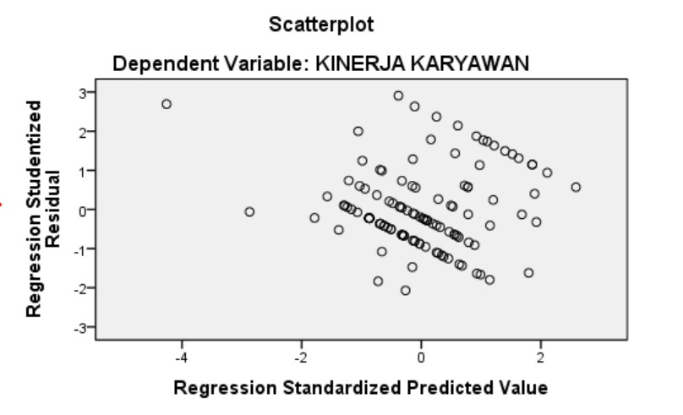

**LAMPIRAN 6 HASIL UJI HIPOTESIS**

**Analisis Regresi Linear Berganda**



**Hasil Uji F**



**Hasil Uji t**



**Hasil Uji R2**



**LAMPIRAN 7 DAFTAR TABEL UJI F, TABEL UJI t DAN TABEL r**

**Daftar Tabel F**

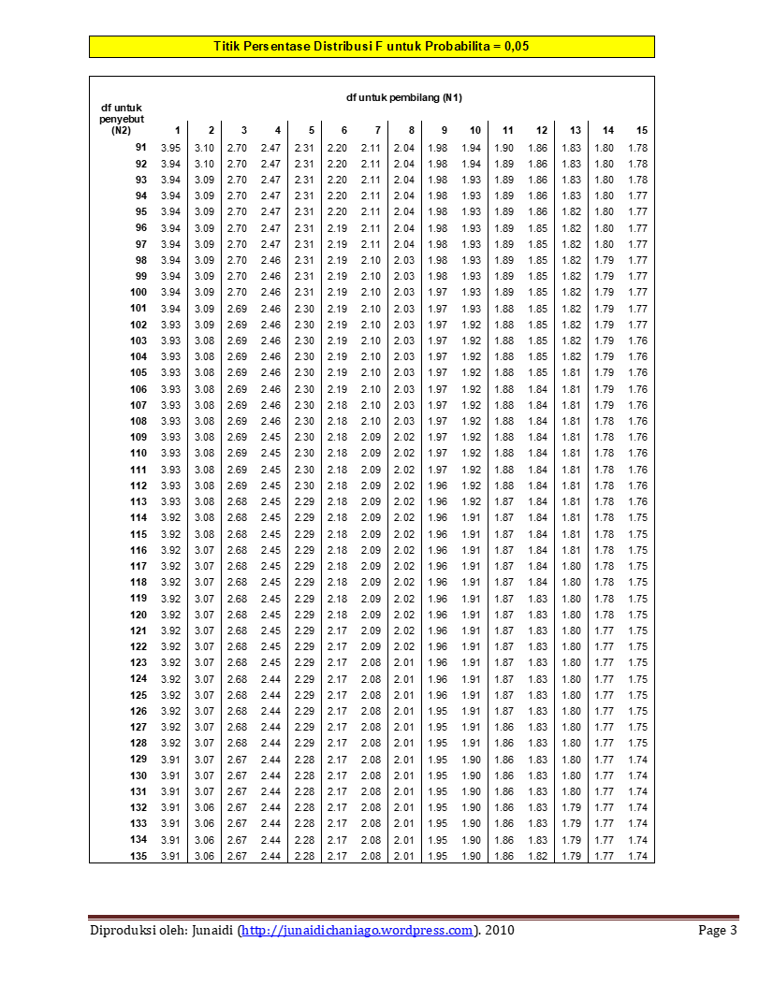

**Tabel Uji t**

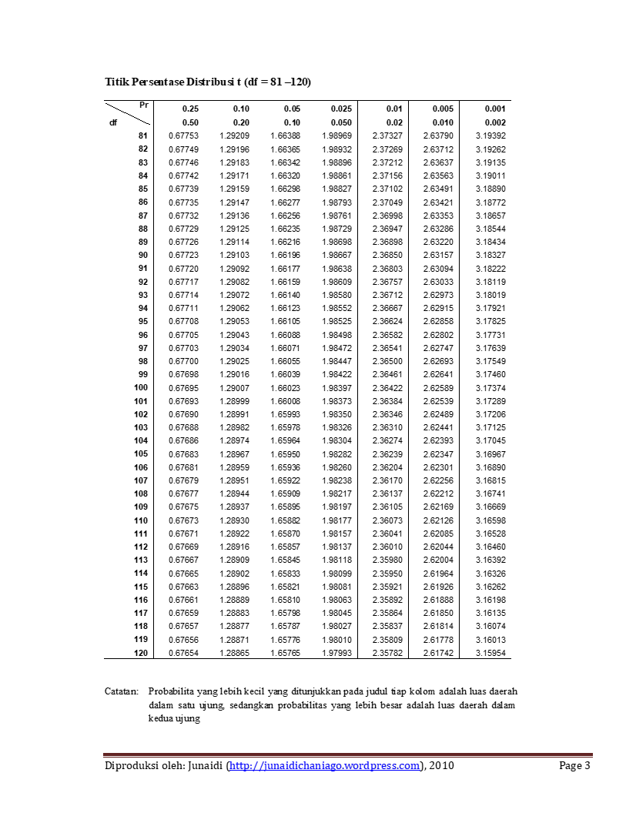

**Tabel r**

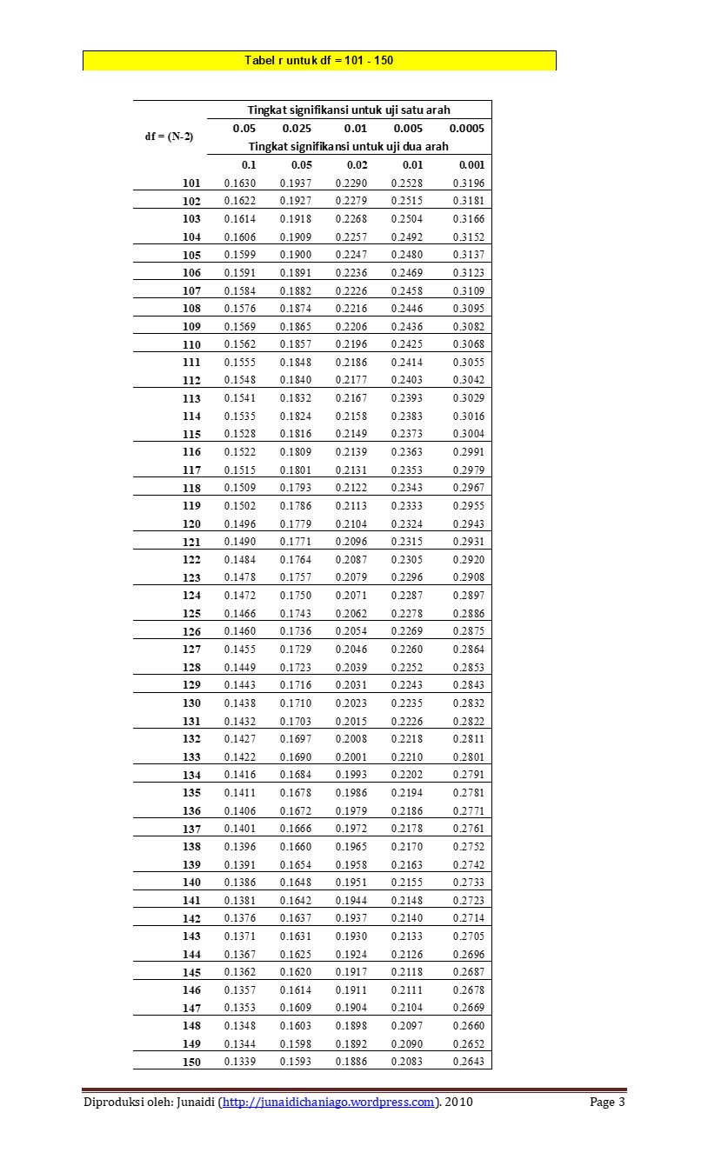

**LAMPIRAN 8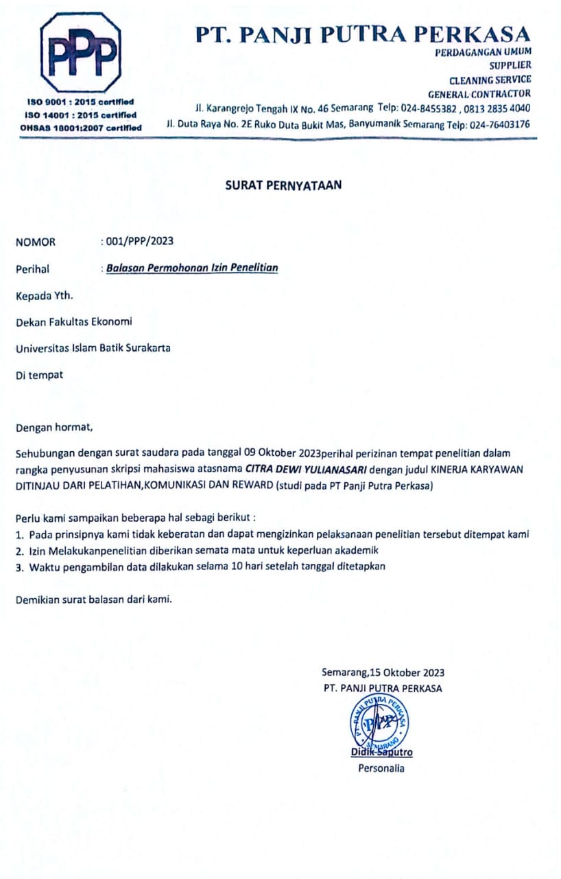 SURAT PERNYATAAN PENELITIAN**

**LAMPIRAN 9 DOKUMENTASI**

